**Clase 14: Introducción a la informática**

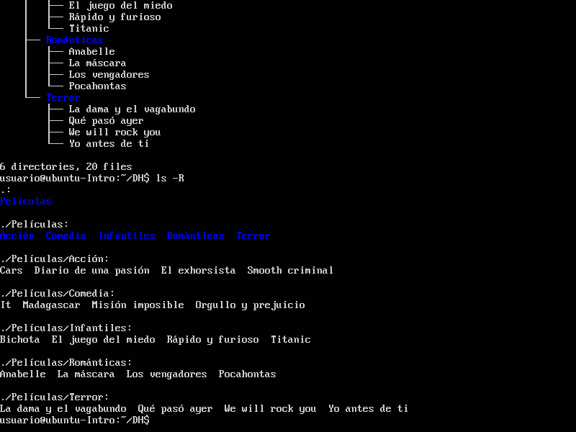

**Comando ls -r**

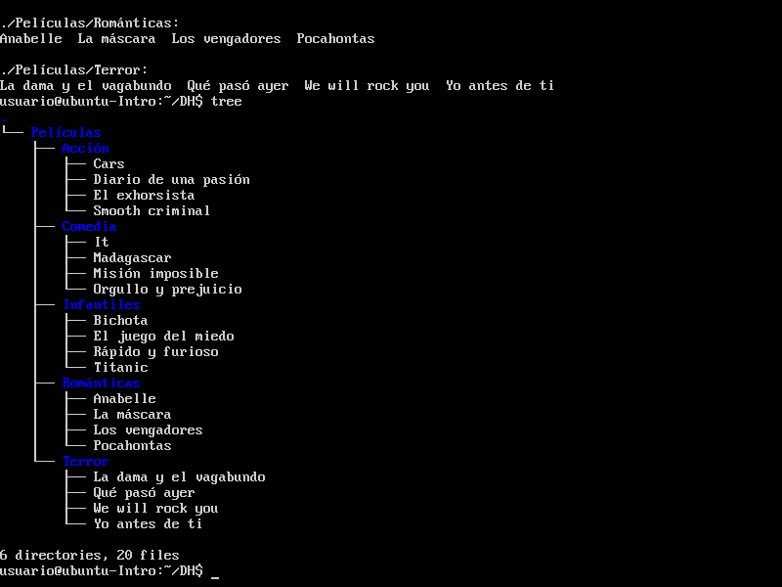

**Comando Tree**